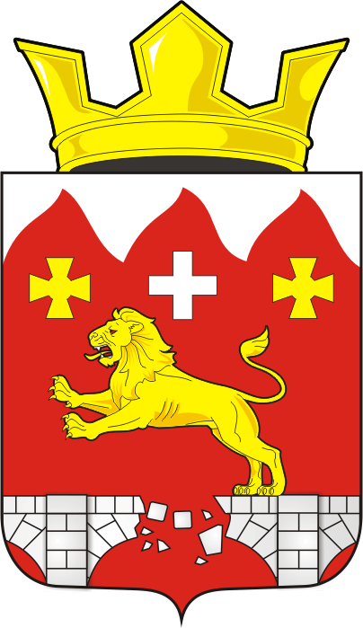

СОВЕТ ДЕПУТАТОВ муниципального
образования БУРУНЧИНСКИЙ СЕЛЬСОВЕТ
САРАКТАШСКОГО РАЙОНА оренбургской области

четвёртый созыв

Р Е Ш Е Н И Е
очередного восьмого заседания Совета депутатов
Бурунчинского сельсовета Саракташского района четвёртого созыва

16.02.2021 года с. Бурунча № 24

Об отчете главы муниципального образования Бурунчинский сельсовет Саракташского района Оренбургской области о результатах деятельности администрации сельсовета, в том числе о решении вопросов, поставленных Советом депутатов сельсовета за 2020 год

Заслушав и обсудив представленный главой муниципального образования Бурунчинский сельсовет Саракташского района Оренбургской области Логиновым Александром Николаевичем отчет о результатах деятельности администрации сельсовета, в том числе о решении вопросов, поставленных Советом депутатов сельсовета за 2020 год,

Совет депутатов сельсовета

Р Е Ш И Л :

1. Утвердить отчет главы муниципального образования Бурунчинский сельсовет Саракташского района Оренбургской области Логинова Александра Николаевича о результатах деятельности администрации сельсовета,в том числе о решении вопросов, поставленных Советом депутатов сельсовета за 2020 год (Прилагается).

2. Признать деятельность администрации Бурунчинского сельсовета Саракташского района Оренбургской области за 2020 год удовлетворительной.

3. Поручить главе муниципального образования Бурунчинский сельсовет Саракташского района Оренбургской области Логинову Александру Николаевичу в ходе осуществления своей деятельности в 2021 году продолжить работу, направленную на дальнейшее повышение качества жизни жителей сельсовета за счёт бесперебойного функционирования всех систем жизнедеятельности и их дальнейшего развития, социальной стабильности.

4. Контроль исполнения настоящего решения оставляю за собой.

5. Решение вступает в силу со дня подписания, подлежит обнародованию на территории сельсовета и размещению на официальном сайте администрации Бурунчинского сельсовета.

Председатель Совета депутатов С.Н. Жуков
Глава сельсовета А.Н.Логинов

Разослано: | администрации сельсовета, постоянным комиссиям, депутатам, руководителям учреждений, предприятий, прокуратуре района, места для обнародования НПА, официальный сайт администрации сельсовета, в дело.

